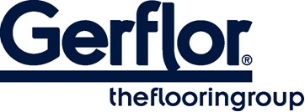
TARAFLEX PERFORMANCE

TARAFLEX PERFORMANCE is een 9 mm dikke sportvloer, opgebouwd uit heterogene gekalandreerde banen met een reliëfstructuur. De vloer is beschikbaar in rollen van 1,5 meter breed en met een lengte tot 26,5 meter. Het product heeft een UV-uitgeharde polyurethaanoppervlaktebehandeling, PROTECSOL®, die zorgt voor eenvoudig onderhoud en een optimale balans tussen glijden en grip. De vloer bevat een CXP HD-schuimrug en een D-MAX-oppervlaktestructuur, versterkt met een glasvezelnet voor betere dimensionale stabiliteit en een verbeterde indrukweerstand (≤ 0,5 mm volgens EN1516). Het oppervlak bestaat uit ingelegde kleuren of geprinte designs, ingekapseld door een transparante slijtlaag.

De sporteigenschappen van deze vloer zorgen voor een schokabsorptie (EN14808) van ≥ 37% met een P2-classificatie. De verticale vervorming volgens EN14809 bedraagt ≤ 1,2 mm, en de slipweerstand volgens EN13036-4 ligt tussen 80 en 110. De slijtvastheid volgens EN1517 is ≤ 350 mg. De vloer biedt een geluidsisolatie van 21 dB. De constructie garandeert een balstuit ≥ 100%.

Het product bestaat voor maximaal 78% uit bio-inhoud, minerale en gerecyclede materialen, waarvan maximaal 22% bio-inhoud. Volgens ISO21702 toont TARAFLEX PERFORMANCE antivirale activiteit tegen humane coronavirussen: het vermindert het aantal virussen met 99,37% na 2 uur. Volgens ISO22196 heeft het product een antibacteriële werking tegen E. coli, S. aureus en MRSA, waarbij 99% van de bacteriën wordt geëlimineerd na 24 uur. De vloer heeft een brandclassificatie van Cfl-s1.

Het product bevat geen zware metalen of CMR 1&2-componenten en voldoet volledig aan de REACH-regelgeving. De uitstoot van vluchtige organische stoffen (VOC) is minder dan 100 µg/m³ (TVOC na 28 dagen, ISO16000-6). Bovendien is de vloer volledig recyclebaar.

Op basis van de milieuproductverklaring (EPD) bedraagt de globale opwarmingspotentiaal van dit product 10,6 kg CO2-equivalent per m² voor een gebruiksduur van 25 jaar in Europa (einde levensduur: 100% stort).
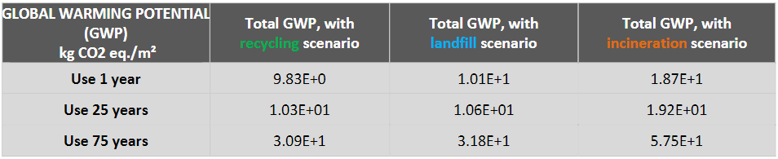
De fabrikant kan op verzoek een volledig EN14904-testrapport, uitgevoerd door een onafhankelijk en erkend testlaboratorium, en een prestatieverklaring voor dit product verstrekken.

Dit product is gecertificeerd door de federaties FIVB, IHF, EHF, BWF, IFF, AVC en FIBA.

Productbeschrijving gerflorbenelux.com

